
ООО ТФ "БУРАН-БЕСТ"
152903, г. Рыбинск ЯО, ул. Волж. Набережная, 181«А» - 76,
офис тел./факс (4855) 28-07-07, 8-905-1-333-666,
ИНН 7610136510, E-mail: georgevas@mail.ru

ПРАЙС-ЛИСТ на ПЭТ-преформу, пробку, бутылку с 25.02.2024г.

Цена в руб. с НДС  Цвет, Вес | Б/цвет. | Голуб.  Бирюз. |  | Зеленая | Коричневая |  | Белая матовая |  |  |  | Минимальный Заказ  Кол-во штук  в коробе  1,2*1*1,25 м
17 гр., BPF - 0,5л | 4,20 | --- |  | --- | +0,15 |  | --- |  |  |  | 14 400
20 гр., BPF | 4,70 | +0,10 |  | --- | --- |  | --- |  |  |  | 14 400
23 гр., BPF – 1,0л | 5,20 | --- |  | --- | +0,15 |  | --- |  |  |  | 10 080
25 гр., BPF – 1,5л | 5,60 | --- |  | --- | +0,15 |  | --- |  |  |  | 10 080
29 гр., BPF | 6,20 | --- |  | --- | +0,15 |  | --- |  |  |  | 8 016
31 гр., PCO 1810 – 2,0л | 6,60 | +0,15 |  | --- | +0,20 |  | --- |  |  |  | 8 928
34 гр., PCO 1810 | 7,10 | +0,15 |  | --- | +0,20 |  | --- |  |  |  | 9 600
36 гр., BPF | 7,90 | --- |  | --- | +0,20 |  | --- |  |  |  | 8 640
42 гр., BPF – 3,0л | 8,90 | --- |  | --- | +0,20 |  | --- |  |  |  | 7 392
73 гр., Bericap,  низкое горло 48мм | 15,30 | +0,50 |  | --- | --- |  | --- |  |  |  | 2 464
16 гр., горло 38 мм | 4,25 | --- |  | --- | --- |  | +0,50 |  |  |  | 14 000
25 гр., горло 38 мм | 5,85 | --- |  | --- | --- |  | +0,50 |  |  |  | 10 416
16,7 гр. РСО 1881 | 4,20 | +0,10 |  | +0,15 | +0,20 |  | --- |  |  |  | 16 632 / 18 312
18,5 гр. РСО 1881–0,5 л | 4,50 | +0,10 |  | +0,15 | +0,20 |  | --- |  |  |  | 16 632 / 16 800
28,5 гр. РСО 1881–1,0 л | 6,20 | +0,10 |  | +0,15 | +0,20 |  | --- |  |  |  | 9 100
30,2 гр. РСО 1881 | 6,60 | +0,10 |  | +0,15 | +0,20 |  | +1,00  Черный гл. |  |  |  | 9 720 / 10 296
33,7 гр. РСО 1881 | 7,10 | +0,10 |  | +0,15 | +0,20 |  | --- |  |  |  | 8 856 / 9 360
37,0 гр. РСО 1881 | 8,00 | +0,10 |  | +0,20 | +0,25 |  | --- |  |  |  | 9 360
43,5 гр. РСО 1881 | 9,50 | --- |  | --- | --- |  | --- |  |  |  | 7 700
46,7 гр. РСО 1881 | 10,00 | --- |  | --- | --- |  | --- |  |  |  | 6 710
 | Внимание! Вложение может МЕНЯТЬСЯ.
Пресс-форма  2-х гнезд. на п/автомат | 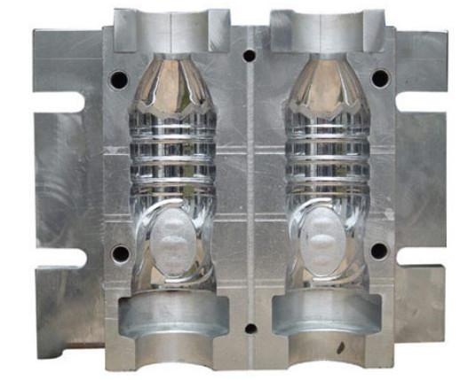 |  |  |  |  |  |  |  |  |  | 75 000,00
Пресс-форма  многогнездовая  на автомат | 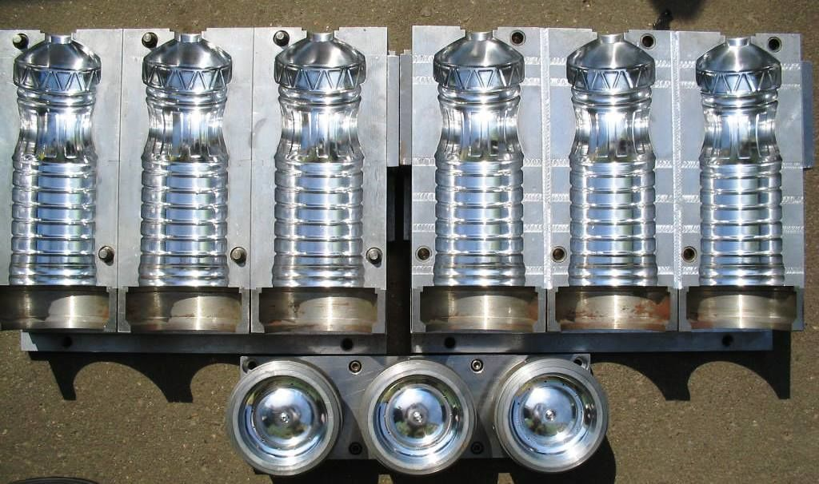 |  |  |  |  |  |  |  |  |  | 1 гнездо - 75 000
Пробка 1 комп.,  28 мм, РСО 1810 | 1,50 | Разная |  |  |  |  |  |  |  | 5 000
Пробка 2 комп.,  28 мм, РСО 1810 | 1,55 | Разная |  |  |  |  |  |  |  | 5 000
Ручка 28 мм, BPF | 1,90 | Разная |  |  |  |  |  |  |  | 2 000
Пробка 1 комп.,  28 мм, РСО 1881 | 1,55 | Разная |  |  |  |  |  |  |  | 6 000
Пробка 2 комп.,  28 мм, РСО 1881 | 1,60 | Разная |  |  |  |  |  |  |  | 5 500
Пробка, горло 38 мм | 1,80 | Разная |  |  |  |  |  |  |  | 3 300
Ручка, горло 38 мм | 1,90 | Разная |  |  |  |  |  |  |  | 1 650
Пробка, горло 48 мм | 2,50 | Белая |  |  | Синяя |  |  |  |  | 3 000
Ручка, горло 48 мм | 2,90 | Белая |  |  | Синяя |  |  |  |  | 1 500
Колпачок Спорт Лок,  1810, 1881 |  | Белый  есть |  | Желтый  нет | Красный  есть | Зеленый  нет |  |  | Синий  есть | 2’000 шт.- выс. горло,  2’500 шт.- низ. горло,  min - 24 коробки
Колпачок Спорт Лок,  1810, 1881 | 7,30 |  | 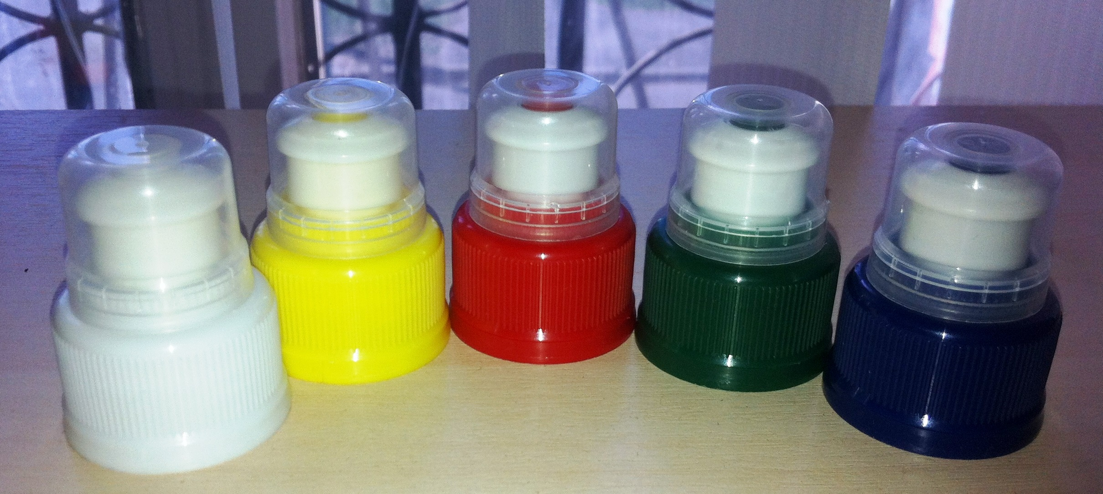
Колпачок Push Pull  1810 – Россия | 3,50 | 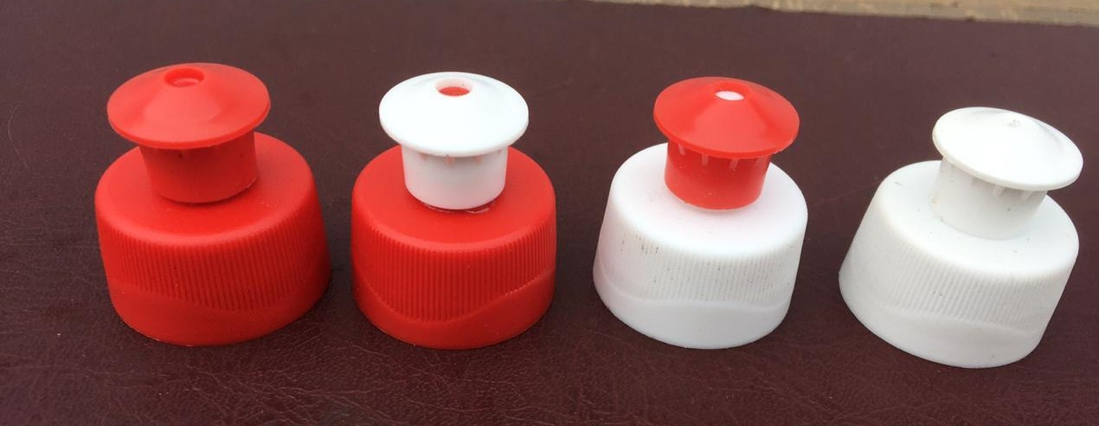  Цвет любой от 100 000 шт.  Красный, белый в наличии |  |  |  |  |  |  |  | 4 000
Колпачок Flip Top  1881 – Россия | 3,50 | 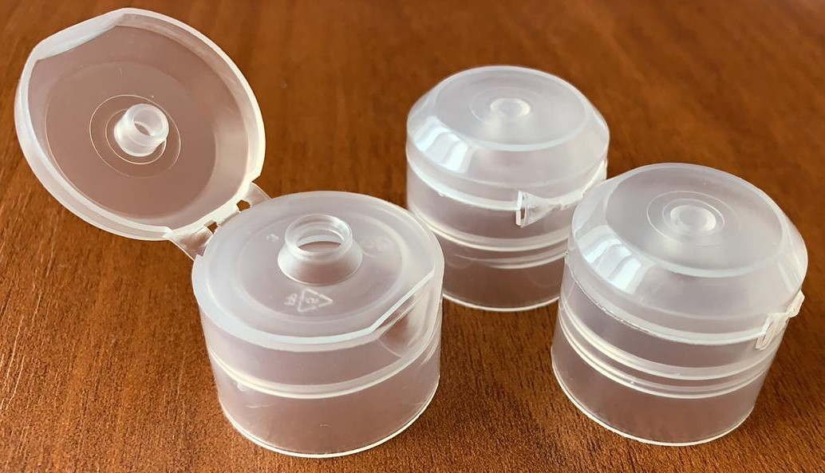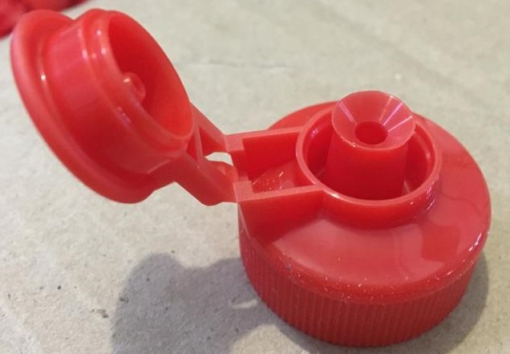  Цвет любой от 100 000 шт.  Бесцветный в наличии |  |  |  |  |  |  |  | 3 000

ПРАЙС-ЛИСТ на ПЭТ-бутылки

Наименование ПЭТ | Упаковка | Розница, с НДС | Оптовая цена, с НДС  от 10’000 шт.
Бутылка 0,5 л,  горло 28 мм | ПНД пакет | 7,50 руб. | 7,30 руб.
Бутылка 0,5 л,  горло 28 мм | Брикет | Спец. упаковка +0,10
Бутылка 0,5 л,  горло 28 мм | 300 шт. | голубая +0,20 | голубая +0,20
Бутылка 0,5 л,  горло 28 мм | 300 шт. | коричневая +0,30 | коричневая +0,30
Бутылка 1,0 л,  горло 28 мм | ПНД пакет | 8,50 руб. | 8,30 руб.
Бутылка 1,0 л,  горло 28 мм | Брикет | Спец. упаковка +0,10
Бутылка 1,0 л,  горло 28 мм | 190 шт. | голубая +0,20 | голубая +0,20
Бутылка 1,0 л,  горло 28 мм | 190 шт. | коричневая +0,30 | коричневая +0,30
Бутылка 1,5 л,  горло 28 мм | ПНД пакет | 8,50 руб. | 8,30 руб.
Бутылка 1,5 л,  горло 28 мм | Брикет | Спец. упаковка +0,10
Бутылка 1,5 л,  горло 28 мм | 145 шт. | голубая +0,20 | голубая +0,20
Бутылка 1,5 л,  горло 28 мм | 145 шт. | коричневая +0,30 | коричневая +0,30
Бутылка 2,0 л,  горло 28 мм | ПНД пакет | 10,20 руб. | 10,00 руб.
Бутылка 2,0 л,  горло 28 мм | Брикет | Спец. упаковка +0,10
Бутылка 2,0 л,  горло 28 мм | 113 шт. | голубая +0,20 | голубая +0,20
Бутылка 2,0 л,  горло 28 мм | 113 шт. | коричневая +0,30 | коричневая +0,30
Бутылка 5,0 л,  горло 48 мм | ПНД пакет  25 шт. | 19,80 руб. | 19,60 руб.
Бутылка 0,5 л,  горло 38 мм,  МОЛОКО, СОК | ПНД пакет | 9,10 руб. | 9,00 руб.
Бутылка 0,5 л,  горло 38 мм,  МОЛОКО, СОК | Брикет | Спец. упаковка +0,10
Бутылка 0,5 л,  горло 38 мм,  МОЛОКО, СОК | 156 шт. | белая +0,50 | белая +0,50
Бутылка 1,0 л,  горло 38 мм,  МОЛОКО, СОК | ПНД пакет | 9,10 руб. | 9,00 руб.
Бутылка 1,0 л,  горло 38 мм,  МОЛОКО, СОК | Брикет | Спец. упаковка +0,10
Бутылка 1,0 л,  горло 38 мм,  МОЛОКО, СОК | 190 шт. | белая +0,50 | белая +0,50
Механическая ловушка для ос и мух | ПНД-пакет 45-60 шт. | 100,00 руб./шт | 

